# USECASE

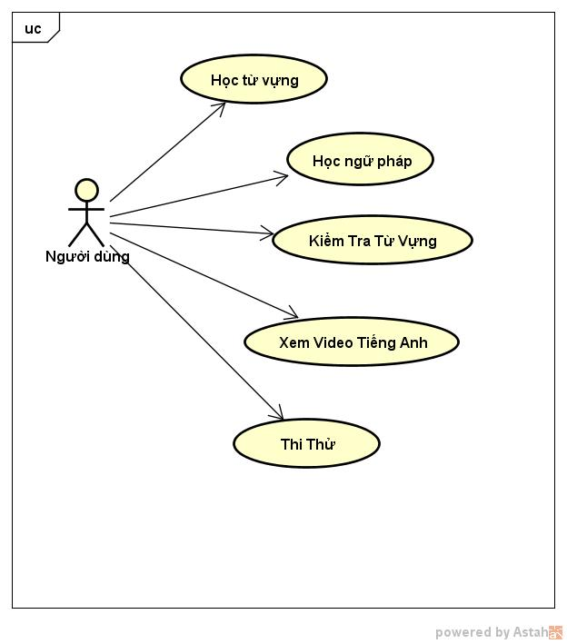

# CLASS DIAGRAM

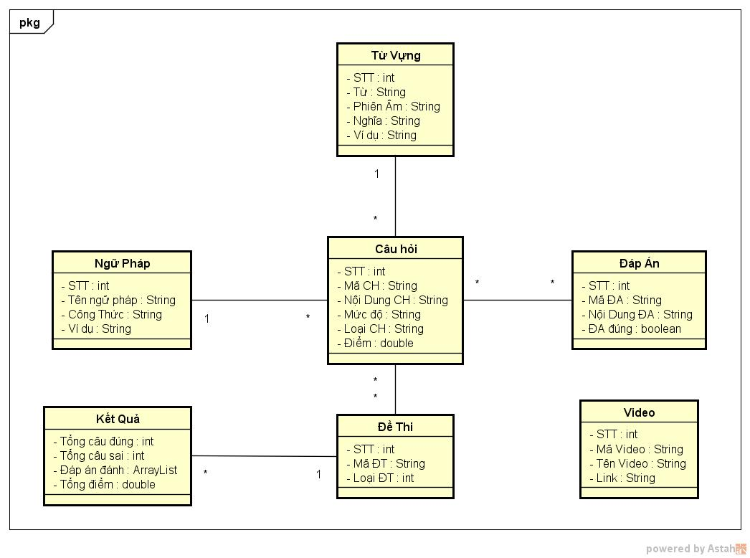

**ACTIVITY DIAGRAM**

## HỌC TỪ VỰNG

## 

## HỌC NGỮ PHÁP

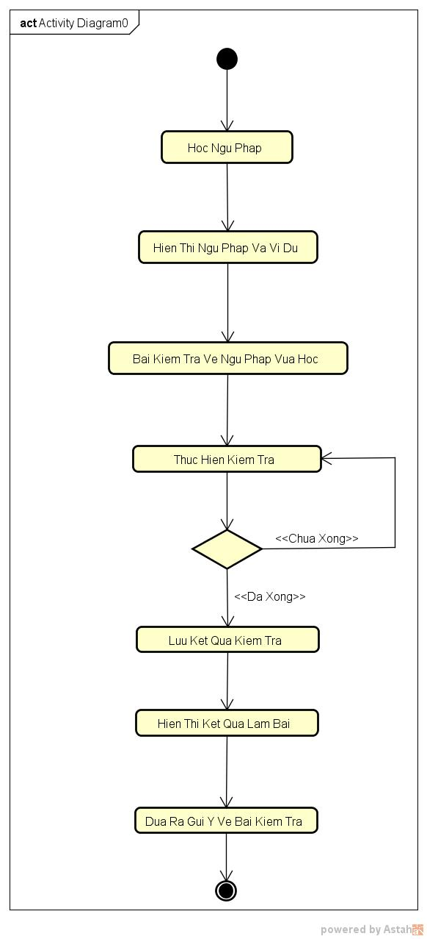K

## THI TỪ VỰNG

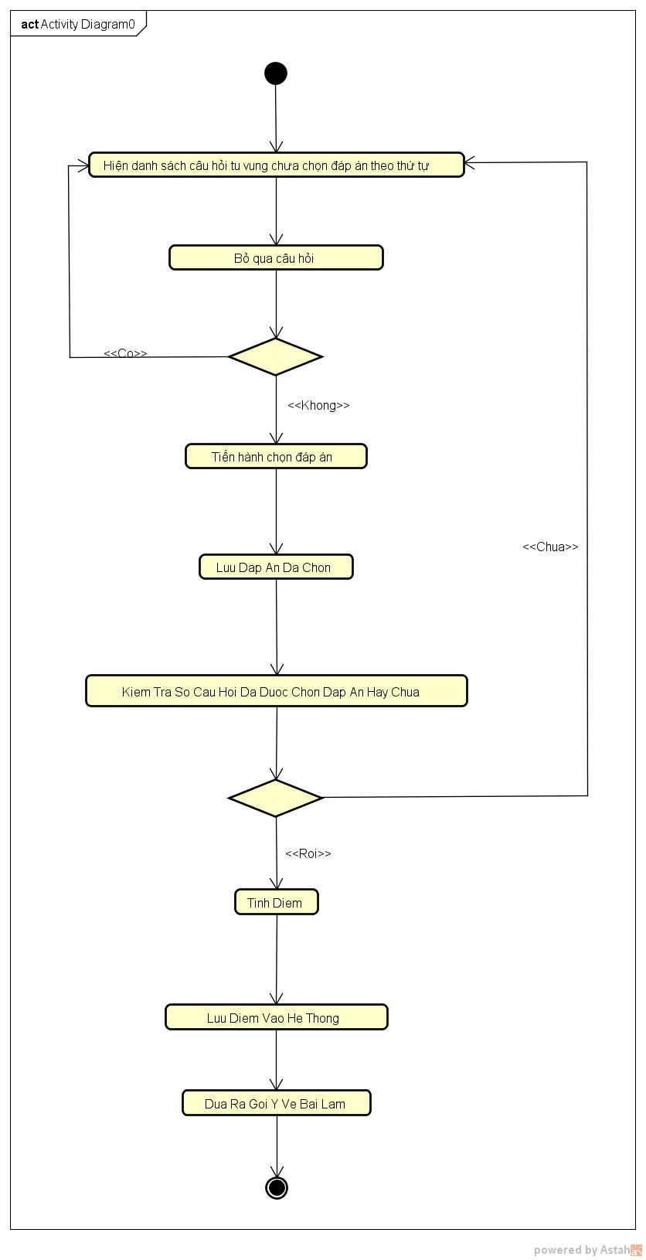

## THI NGỮ PHÁP

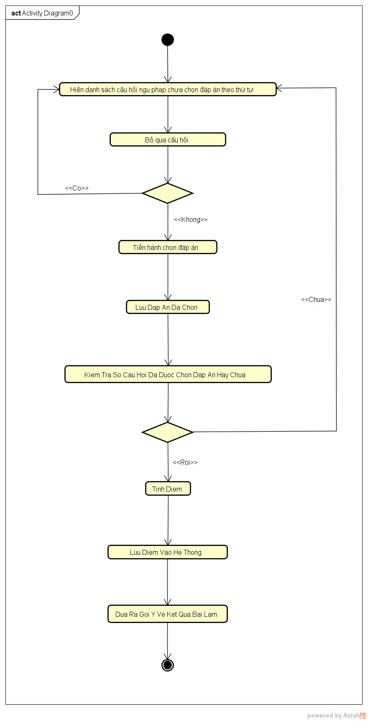

## THI THỬ

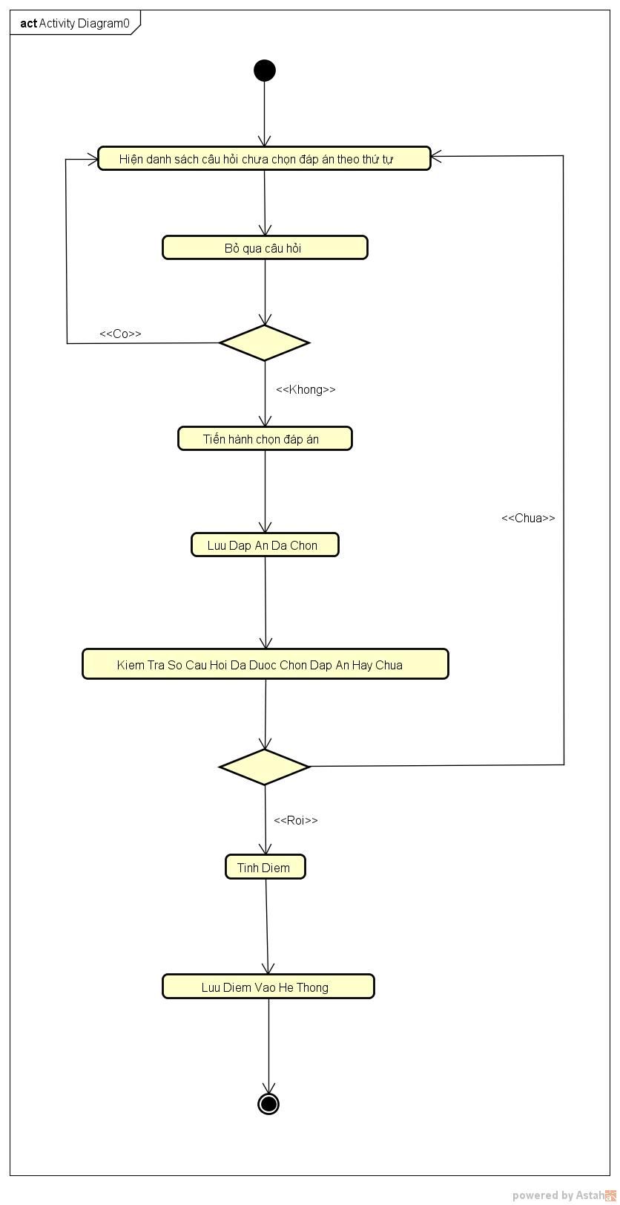

## XEM VIDEO

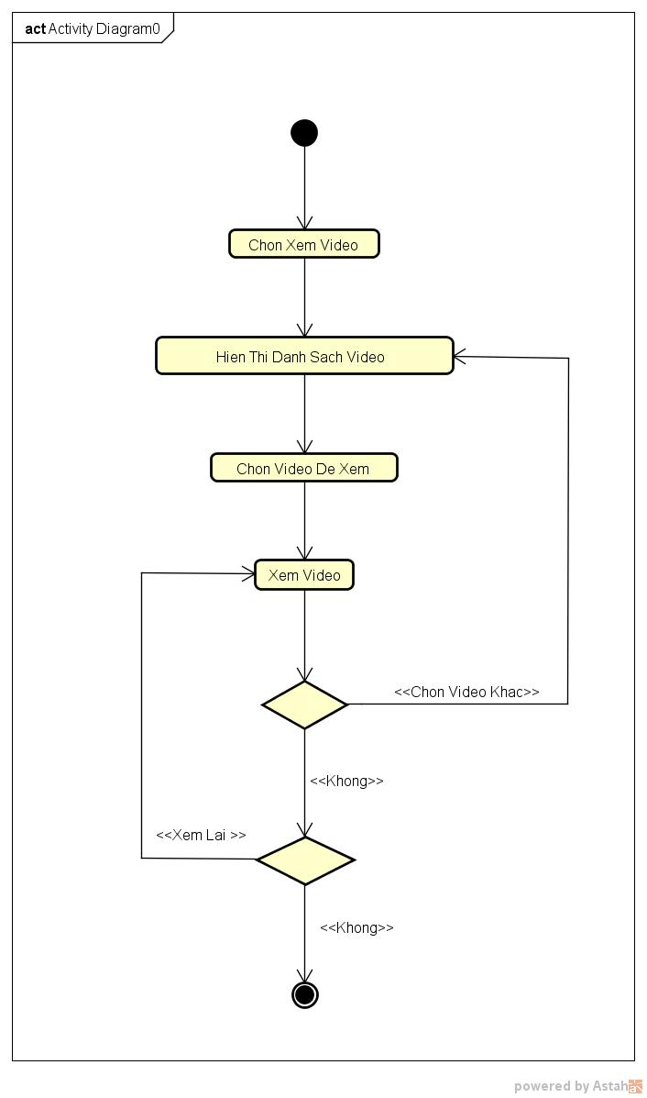

# SEQUENCE DIAGRAM

## HỌC TỪ VỰNG

## HỌC NGỮ PHÁP

## THI THỬ

## XEM VIDEO